Azalea – trendig luftfuktare som gör gott i november
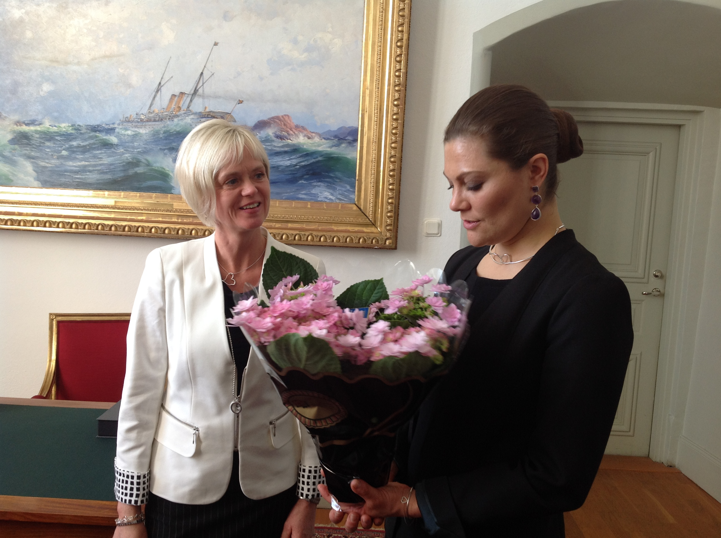
Azaleor är inte bara trendiga och snygga - de är dessutom utmärkta luftfuktare. Under flera veckor i november hjälper de till att samla in pengar till Kronprinsessan Victorias fond. Pengarna går till en meningsfull fritid och rekreation för funktionshindrade och kroniskt sjuka barn och ungdomar. Du känner igen Azaleakampanjen på det gröna sigillet som finns i azaleorna.

Azaleor är populära att använda i inredning eftersom de är så formstarka och skapar karaktär. Deras uttryck gör att de är utmärkta i moderna miljöer och tack vare sin luftfuktande förmåga är de ypperliga att använda för att förbättra luften i torra inomhusmiljöer. På hösten använder vi de så kallade Vogelsorterna, som finns i ett tiotal färger. Den vita ’Madame Troch’ är den klart populäraste både i inredning och som gå-bort-present. Madame Troch har kritvita fyllda blommor som utgör en tjusig kontrast till det mörka bladverket. På hösten är också sorter i starkare toner som cerise, röd, lila och terrakotta populära.
Lyckas med azalea
Att lyckas med azaleor är inte svårt, förutsatt att du vet hur du ska göra. Maria Lundgren på Arvidssons i Fjärås är en av Sveriges duktiga azaleaodlare och hon delar med sig av sin kunskap. Följer du hennes råd kommer din azalea att belöna dig med riklig blomning under lång tid!

Placering: i fönster eller en bit in i rummet. Fint på fönsterbrädan, köksbordet, vid skrivbordet och på ett sidebord. En knoppig azalea vill ha ljusare placering än en blommande.
Vattning: lite vatten varje dag är optimalt. Enklast är att hälla ca 1 dl vatten i botten på ytterkrukan varje dag. Kontrollera att växten inte står i vatten.
Förr odlades azaleor i terrakottakrukor och då rekommenderades att krukan skulle sänkas ner i vatten. Med dagens odlingssystem i plastkrukor är detta inte längre att rekommendera eftersom jorden då lätt blir för våt.
Näring: ingen näring behöver tillsättas under blomningstiden.

Insamlingen
Azaleakampanjen är ett sätt att sprida de mjuka värdena i vårt samhälle. Genom Kronprinsessan Victorias fond kan föreningar och organisationer söka stöd för att funktionshindrade och kroniskt sjuka barn och ungdomar ska få större möjligheter till en meningsfull fritid och rekreation. Det kan till exempel vara att specialutrusta en segelbåt eller att anpassa en lägerskola för funktionshindrade.
Under flera veckor i november hittar du azaleor märkta med Victoriafondsigillet. Vid köp av dessa ger du oavkortat ett bidrag till Victoriafonden. Sedan starten 1999 har Azaleakampanjen samlat in 3 600 000 kronor.

